Комитет по образованию
Государственное бюджетное профессиональное образовательное учреждение
педагогический колледж №1 им. Н.А. Некрасова Санкт-Петербурга
(ГБПОУ Некрасовский педколледж № 1)

Тема классного часа «Арктика – территория развития»
Форма классного часа: путешествие исследование

Класс 4

Студент: Искендерова Айгун Фикретовна
Группа 2-1/2
Методист: Савельева Ольга Михайловна,
Потапова Мария Александровна
Учитель: Ирина Борисовна Барахоева

Год 2025
Санкт-Петербург

- Направление воспитания: гражданско-патриотическое
- Ценности, формируемые в ходе классного часа:
Чувство гордости за Россию, патриотизм, ответственность.
- Педагогическая проблема, решаемая в ходе классного часа:
Недостаточно сформированное у обучающихся чувство патриотизма и ответственности за будущее России проявляется в недостаточном понимании стратегической важности Арктики для страны, ее уникальной роли в истории и культуре, а также в отсутствии осознанного стремления к сохранению ее природного и культурного наследия.
- Тема занятия: «Арктика – территория развития»
- Цель: создание условий для формирования у учащихся чувства патриотизма и ответственности за сохранение уникальной природы и культурного наследия Арктики.
- Задачи:
1. Формировать чувство гордости за свою страну, ее достижения и природное богатство.
2. Содействовать пониманию важности Арктики для России и мира.
3. Содействовать пониманию важности сохранения природы и ответственного отношения к ней.
- Форма проведения: путешествие исследование
- Методы и приемы воспитания: рассказ, беседа, игра-путешествие.
Приёмы: просмотр, обсуждение, постановка вопроса и ответ на вопрос, слова «обратите внимание», «Буду задавать вопросы».
- План расположения столов, стульев (как сидят дети):

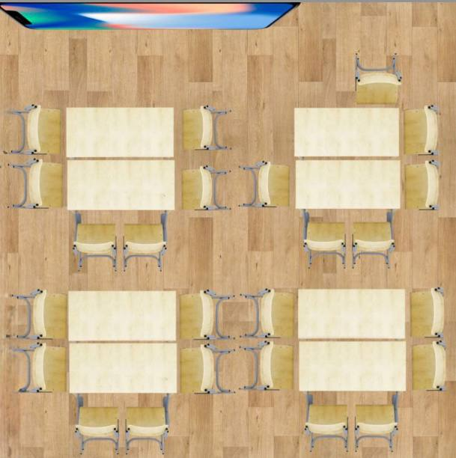

- Ресурсы (СРЕДСТВА ВОСПИТАНИЯ):
Видеоролик «Атомные ледоколы»
https://rutube.ru/video/d76949ddd331891a4bcdf7e3f8120520/?r=plemwm
Видеоролик «Освоение Арктики»
https://vkvideo.ru/video-174695040_456239640?ref_domain=yastatic.net
презентация, раздаточный материал, исследование. .

- Литература, сайты, используемые для подготовки воспитательного мероприятия:

1. Арктика — будущее человечества! [Электронный ресурс]. – Режим доступа: http://council.gov.ru/services/discussions/blogs/161890/

2. Об Арктике [Электронный ресурс]. – Режим доступа: https://forumarctica.ru/the-forum/about-the-arctic/

3. Освоение Арктики [Электронный ресурс]. – Режим доступа: https://www.osnmedia.ru/1000/osvoenie-arktiki/

4. Презентация "Арктика – территория развития" [Электронный ресурс]. – Режим доступа: https://infourok.ru/magazin-materialov/prezentaciya-arktika-territoriya-razvitiya-570796?ysclid=m6f2rb59hr122648173

5. Презентация "Арктика - территория развития" Разговоры о важном [Электронный ресурс]. – Режим доступа: https://infourok.ru/magazin-materialov/prezentaciya-arktika-territoriya-razvitiya-razgovory-o-vazhnom-496200?utm_source=infourok&utm_medium=biblioteka&utm_campaign=vidget-podprosmotrom&utm_content=7438593

- Структура классного часа с указанием времени на каждый этап:
Этап | Содержание | Средства
Вступительный | Описание Арктики и наводящие вопросы для раскрытия темы. (4 мин.) | Презентация, карточки для разделения детей на команды
Основной | 1.Обсуждение темы (2 мин.)  2.Просмотр и обсуждение видеоролика (3 мин.)  3. Физминутки для глаз (1 мин.)  4. Проведение исследования по теме (работа в командах) (25 мин.)  5.Просмотр и обсуждение видеоролика (2 мин.)  6. Физминутка (1 мин.) | Видеоролик, презентация, музыка для физминутки,  Исследование, раздаточный материал
Заключительный | 1. Подведение итогов (5 мин.)  2. Рефлексия по классному часу (2 мин.) | Презентация, раздаточный материал (листочки)

- Содержание
Этап | Содержание | Средства
Вступительный | До начала занятия: Ребята, когда будете входить в кабинет, пожалуйста, возьмите любую карточку со стола. Цвет карточки, которую вы выберете, определит вашу команду, и вы займете места за столами, где сидят участники вашей команды.  Здравствуйте, ребята! Меня зовут Айгун Фикретовна, сегодня я проведу у вас классный час.  Сегодня мы отправляемся в необычное путешествие!  Начнем наш классный час с описания физико-географического района Земли. Слушайте внимательно и постарайтесь угадать:  Единый физико-географический район Земли, примыкающий к Северному полюсу и почти ко всему Северному Ледовитому океану с островами. Климат очень холодный: долгая холодная зима и короткое холодное лето. Зимой температура опускается до минус шестидесяти, летом также тепла нет. Животный мир представлен тюленями, моржами, белыми медведями.  Как вы думаете, что это за географический регион? (Арктика)  Да, вы отгадали.  Ребята посмотрите на слайд и скажите какая у нас тема занятия? (Тема нашего занятия «Арктика – территория развития»).  Сегодня мы будем исследовать Арктику как уникальную и обширную территорию, полную интересных особенностей и возможностей.  Как вы представляете себе Арктику? (Холод, лёд, снег, белый медведь).  Ребята, вы знаете, что такое Арктика? (Арктика – край удивительной природы, царство снега и льда). Арктика – с греческого языка переводится как «северный». В теме нашего классного часа есть ещё одно важное слово «развитие».  Как вы думаете, что такое развитие? (Это изменение и изучение Арктики, получение знаний об Арктике). | 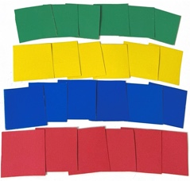  Презентация, карточки для разделения детей на команды  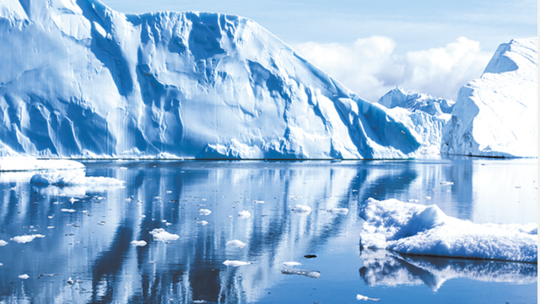  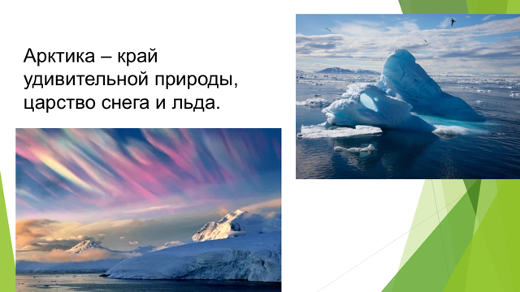  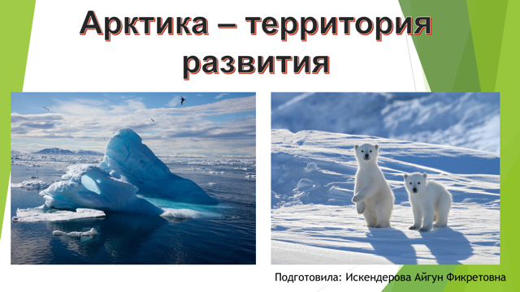
Основной | Знаете ли вы какова приблизительная площадь Арктики в квадратных километрах? (Площадь Арктики составляет около 27 млн км², а площадь Санкт-Петербурга составляет 1439 км². Санкт-Петербург смог бы поместиться в Арктику - приблизительно 18 000 раз).  Как вы думаете на чём мы можем отправиться в наше путешествие – исследование изучать Арктику? (на научно-исследовательских суднах).  Я предлагаю вам посмотреть интересный видеоролик: (Видеоролик «Освоение Арктики»  https://vkvideo.ru/video-174695040_456239640?ref_domain=yastatic.net )  В какой области добычи Россия занимает лидирующие позиции, благодаря освоению Арктики? (Россия является мировым лидером по добыче углеводородов при полярных условиях).  Какая страна первой запустила высокоточный спутник круглосуточного мониторинга Арктики? (Россия)  Обратите внимание северное расположение Арктики– условия, которые требуют особых усилий, и освоение Арктики – это настоящий подвиг, который может совершить не каждый.  Сегодня на занятии мы будем исследовать Арктику, чтобы почувствовать гордость за нашу страну и её достижения в освоении этого региона, и осознать нашу общую ответственность за сохранение его уникальной природы и наследия, ведь именно мы - будущее России.  Сейчас давайте сделаем разминку для глаз.  Глазки вправо, глазки влево,  И по кругу проведем.  Быстро - быстро поморгаем  Глазки закрываем,  Медленно вдыхаем.  А на выдохе опять  Глазки заставляй моргать.  Ребята, сейчас мы с вами отправимся в захватывающее путешествие в Арктику! Каждая команда станет настоящим отрядом исследователей и откроет для нас что-то невероятное об этот волшебном регионе!  Каждая команда будет исследовать свою часть Арктики. Мы уже разделились на команды.  Теперь выберите капитана команды. Это должен быть человек ответственный, которому вы доверяете.  Сейчас я каждой команде раздам листочки с информацией об Арктике! Внутри – важный текст, который превратит вас в настоящих арктических исследователей! У вас есть всего 10 минут, чтобы подготовиться и составить небольшой рассказ о своей теме! Не забудьте правило работы в группе, ведь мы исследователи. В суровых условиях Севера важна поддержка друг друга. Чтобы успеть, выделите в тексте цветом ключевые детали, при выступлении можете воспользоваться планом. Итак, начали!  Ребята, прошу вас внимательно слушать выступления каждой команды. После каждого выступления я задам вам несколько вопросов.  Команда №1  План выступления команды:  1.Тема вашего исследования.  2. Что такое Арктика.  3. Какое предположение впервые высказал Дмитрий Герасимов.  4. Расскажите, в чём ценность Арктики.  5. Что включает в себя перспективы развития Арктики.  6. К какой стране принадлежит самая большая часть Арктики.  Наследие Арктики  Арктика – уникальное место нашей планеты. Несмотря на суровые климатические условия, земли Арктики издревле привлекали путешественников и исследователей. Россия с давних времен занимает лидирующие позиции в Арктике. Впервые предположение о возможности добраться из Европы в Китай через Северный Ледовитый океан высказал российский дипломат Дмитрий Герасимов 500 лет назад.  Ценность Арктики для России и всего мира огромна. Во-первых, Северный морской путь предоставляет уникальную возможность наладить транспортное сообщение и доставку грузов в отдаленные населенные пункты Севера. Во-вторых, арктические земли скрывают в себе богатейшие запасы полезных ископаемых, являющихся важным ресурсом для мировой экономики. В-третьих, исследование уникальной природы, климата, льдов и животного мира Арктики имеет огромное значение для развития науки и понимания нашей планеты.  Перспективы развития Арктического региона связаны с активным освоением его потенциала. Это включает в себя строительство новых портов и дорог, улучшающих доступность региона и обеспечивающих его связь с остальным миром. Особое внимание уделяется добыче полезных ископаемых, таких как нефть и газ, в которую Россия активно инвестирует. Наряду с экономическим развитием, Россия поддерживает научные исследования в Арктике, создавая научные центры и организовывая экспедиции для изучения этого уникального региона.  Стоит отметить, что из пяти государств, имеющих арктические территории (Россия, США, Норвегия, Канада и Дания), именно России принадлежит самая большая часть Арктики, то есть наша страна – лидер в этом регионе.  Вопросы: (после выступления команды №1)  1. Какая страна с давних времен занимает лидирующие позиции в Арктике? (Россия)  2.Кто высказал впервые предположение о возможности добраться из Европы в Китай через Северный Ледовитый океан? (Дмитрий Герасимов)  Мы должны беречь Арктику и гордиться, что она часть нашей страны!  Команда №2  План выступления команды:  1.Тема вашего исследования.  2. Что использовалось для работы первых ледоколов.  3. Первый в мире Атомный ледокол, когда был принят, высота, длина.  4. Отличие ледокола от обычного корабля.  5. Единственная страна, которая производит Атомные ледоколы.  6. Что исследуют учёные в Арктике.  Покорение Арктики  За столетия исследований Арктики ученые и мореплаватели накопили бесценный опыт, раскрывая секреты образования полярных льдов и совершенствуя навигацию в этих суровых условиях. Но для покорения самых мощных арктических льдов требовалось нечто большее – принципиально новый тип ледокола. Атомный ледокол, длиной 173 метра, превосходил своих предшественников-пароходов по весу, мощности носа и толщине бортов. Главное отличие ледокола от обычного корабля – особая яйцевидная форма корпуса, благодаря которой лёд не раздавит судно, а будет выдавливать его. Для работы первых ледоколов использовалась энергия пара – это были ледоколы-пароходы. Однако для столь крупного судна требовались соответствующие двигатели, и на помощь пришла атомная энергия.  3 декабря 1959 года в России был принят в эксплуатацию первый в мире атомный ледокол – легендарный "Ленин". Его высота достигала 47 метров, что сопоставимо с 15-этажным домом! Россия и по сей день остается единственной страной в мире, строящей Атомные ледоколы, которые играют ключевую роль в освоении Арктики и укрепляют позиции страны как мирового лидера в области атомного судостроения.  В Российской Арктике проводятся важные исследования, направленные на изучение климата, экологии и других наук. Ученые исследуют ледники, морские течения, животный и растительный мир, а также влияние человека на окружающую среду. Эти исследования помогают нам лучше понять, как работает наша планета и как сохранить её для будущих поколений.  Вопросы: (после выступления команды №2)  1.Как назывался первый ледокол в России? («Ленин»)  2.В каком году ледокол «Ленин» был принят в эксплуатацию? (1959 г.)  Теперь давайте посмотрим видеоролик, который связан с путешествием исследованием: https://rutube.ru/video/d76949ddd331891a4bcdf7e3f8120520/?r=plemwm  Как называется корабль, который пробивается через очень плотный лёд? (Ледокол)  Как называются самые мощные Ледоколы? (Атомные Ледоколы)  Для чего используются атомные ледоколы? (Они используются для добычи нефти и для туризма)  Атомные ледоколы в Арктике – гордость Российской Федерации.  Команда №3  План выступления команды:  1.Тема вашего исследования  2. Легендарные первопроходцы 17 века.  3. С какими суровыми условиями сталкивались мореплаватели.  4. Что сделал ﻿﻿Фёдор Литке.  5. Что исследовал Александр Колчак.  6. Какая экспедиция Владимира Русанова была трагически завершена.  Российские герои-первопроходцы Арктики  История покорения Арктики насчитывает около тысячи лет. Первые русские мореплаватели выходили в моря Северного Ледовитого океана ещё в 11 веке, к середине 17 века, благодаря многочисленным экспедициям и легендарным первопроходцам, среди которых Витус Беринг, Семён Челюскин и Семён Дежнёв, было исследовано и нанесено на карты все российские побережья Северного Ледовитого океана.  Суда мореплавателей сталкивались с сильными штормами, льдами и туманами, но Семён Дежнёв, Семён Челюскин и Витус Беринг добрались до Арктики и стали первооткрывателями.  Российские исследователи Арктики ﻿﻿Фёдор Литке (1797-1882) – один из первых русских исследователей Арктики. Он возглавил несколько экспедиций в 1820-1830-х годах, в том числе исследовал Баренцево и Карское море. Его работы о навигации и картографировании этих территорий значительно расширили знания о географии Северного Ледовитого океана.  ﻿﻿Александр Колчак (1874-1920) – выдающийся моряк и исследователь, во время своей службы в Российской империи предпринял ряд экспедиций в Арктику, включая исследования ледников и морских путей.  Владимир Русанов (1889-1913) - знаменитый российский исследователь, чьи экспедиции в Арктику оставили важный след в науке. Он совершил несколько опасных путешествий в Баренцево и Карское море, участвовал в экспедиции на поиски Северного морского пути. Его экспедиция на корабле «Святая Анна» была трагически завершена, когда Русанов и его команда пропали без вести в 1913 году.  Вопросы: (после выступления команды №3)  1.Как вы думаете, какими качествами обладают люди, которые исследуют Арктику? (Любознательность и стремление к новому, старательность, смелость, ответственность, патриотизм).  2. Назовите легендарных первопроходцев 17 века. (Семён Дежнёв, Семён Челюскин и Витус Беринг).  Освоение Арктики — великое достижение России, огромный вклад в мировую науку и изучение нашей планеты.  А сейчас давайте немного подвигаемся! (Физминутка сопровождением музыки)  Здесь всюду холод, лед и тень, (дети обнимают себя за плечи)  Полгода — ночь, (Закрывают глаза ладонями)  Полгода — день. (Поднимают руки вверх)  Из льда здесь люди строят дом, (Соединяют руки над головой — «крыша»)  И океан покрыт весь льдом. (Разводят руки в стороны)  Зверей ты здесь почти не встретишь. (Разводят руки в стороны)  И птиц ты в небе не заметишь. (Делают махи руками)  Лишь мишка, белый, словно иней, (Подражают походке медведя)  Хозяин ледяной пустыни. (Руки на поясе, стоят смирно)  Команда №4  План выступления команды:  1.Тема вашего исследования.  2.Что такое Северный морской путь.  3. В каком веке началось освоение Северной морской пути.  4. Экспедиция Отто Юльевича Шмидта (год, название ледокола).  5. Преимущества Северного морского пути.  6. Развитие Северного морского пути.  Северный морской путь  Северный морской путь (СМП) — это единственная водная магистраль, которая связывает все арктические территории России и снабжает ресурсами проживающих там жителей.  Освоение СМП началось еще в 16 веке, но в 20 веке, благодаря мощному ледокольному флоту, прокладка этого пути стала особенно активной. Важным событием стала экспедиция Отто Юльевича Шмидта в 1932 году. На ледоколе «Александр Сибиряков» он совершил героический переход из Архангельска до Берингова пролива, доказав возможность регулярного судоходства по СМП.  Сегодня Северный морской путь играет ключевую роль в развитии Арктики. Он не только сокращает время доставки грузов, но и стимулирует развитие инфраструктуры, создавая новые порты и современные транспортные системы. СМП открывает доступ к богатым природным ресурсам Арктики, предоставляя новые экономические возможности. При этом, развитие СМП способствует внедрению технологий и практик, направленных на охрану окружающей среды этого хрупкого региона.  В будущем СМП имеет все шансы стать важнейшим транспортным маршрутом в мире, соединяя Европу и Азию, и способствуя экономическому и социальному развитию арктических регионов России.  Вопросы: (после выступления команды №4)  1.В каком веке был освоен северный морской путь? (16 веке)  2. Зачем прокладывался этот путь? (Кратчайшая путь, развитие инфраструктуры, новые возможности, экологическая безопасность)  Таким образом, мы все должны понимать, что Арктика — это уникальная территория, и она играет огромную роль в жизни нашей страны. Россия – будущее Арктики. | Презентация, видеоролик, музыка для физминутки,  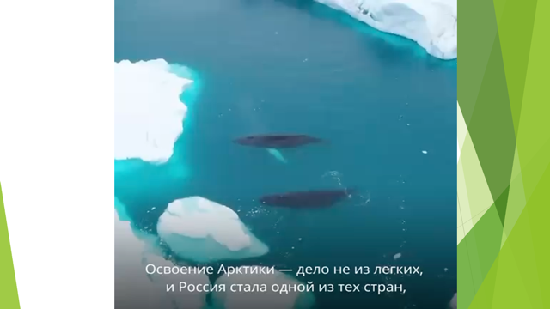  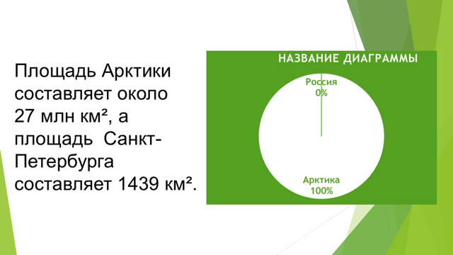  Исследование (раздаточный материал)  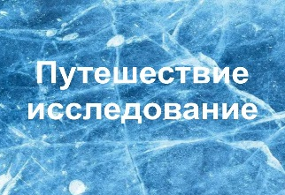  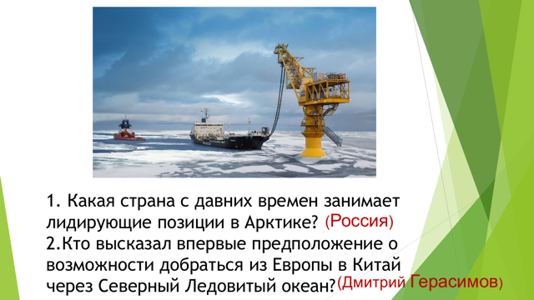  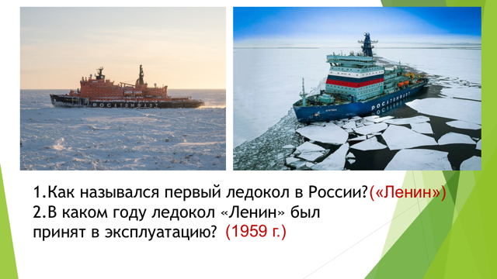  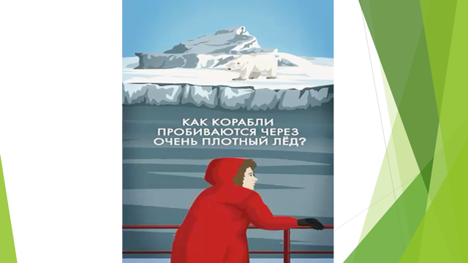  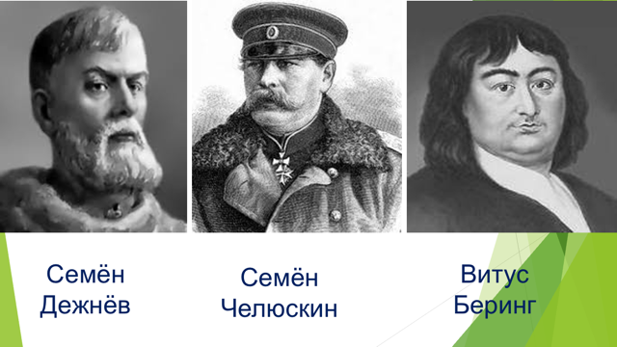  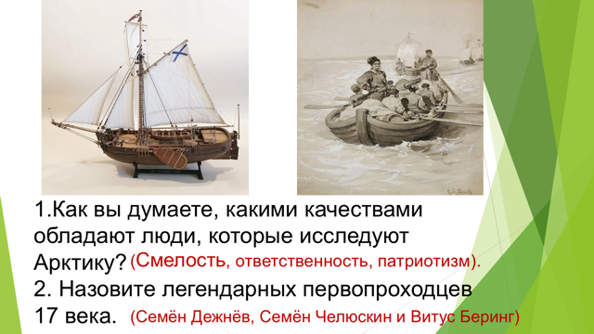  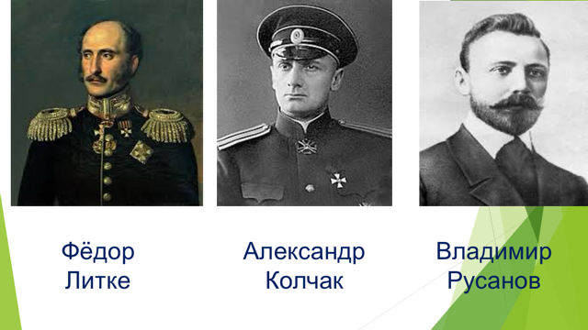  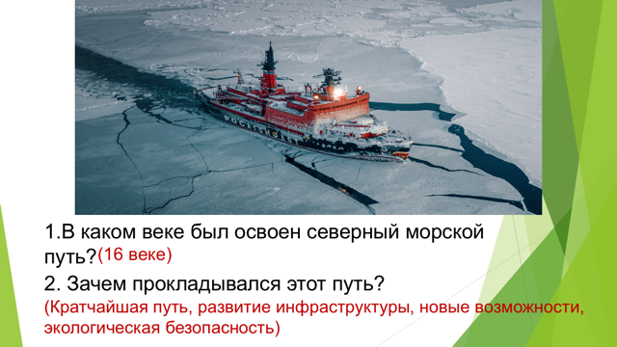
Заключительный | Ну что ж, наше путешествие исследование подходит к концу. Вы хорошо потрудились, но у меня для вас есть ещё одно важное задание.  Ребята, представьте себе, что вы - команда исследователей, отправляющихся в долгую и трудную экспедицию в Арктику. Вам нужно выбрать в свою команду самых надежных и подходящих людей. Каждой команде я раздам листочек, и ваша задача составить список самых важных качеств, которыми должен обладать идеальный исследователь Арктики, чтобы успешно выполнить свою цель. После составления списка командир каждой команды зачитает нам, получившийся список качеств. (Сильный, смелый, умный, наблюдательный, выносливый, дружелюбный, ответственный, чувство гордости за Россию, патриотизм).  Молодцы!  Теперь у нас есть представление об Арктике. Кто бы захотел стать настоящим исследователем? Какие черты характера вам понадобятся?  Ребята, поделитесь со всеми, своими эмоциями и чувствами, которые возникли в ходе занятия?  Кто сегодня для себя принял решение осваивать Арктику?  У кого повысилось настроение?  Наш классный час подошёл к концу. Мне было приятно с вами работать! Спасибо всем за активное участие! Вы молодцы! | Презентация, раздаточный материал (листочки)    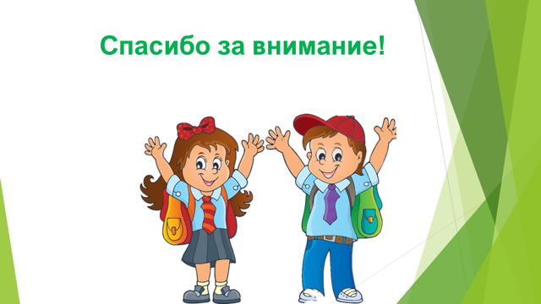

- Приложение


